鄂尔多斯市97号边角资源
区块简介

鄂尔多斯市自然资源局

2020年10月19日

内蒙古自治区鄂托克前旗长城矿区三号井田西侧97号区块简介
一、位置与交通
97号井田位于内蒙古鄂托克前旗上海庙煤田，地处内蒙古鄂尔多斯市鄂托克前旗西部，行政区划隶属内蒙古自治区鄂尔多斯市鄂托克前旗上海庙镇管辖，距鄂托克前旗政府所在地敖勒召其镇方位294°，直距56千米。距宁夏银川市40千米，距青银高速公路5千米，距银川河东国际机场25千米，距在建的太中银铁路9千米，省道203公路从矿区西北侧经过，从矿区至307国道均有简易公路相连，至鄂托克前旗敖勒召其镇亦有简易公路相通，而经敖勒召其镇可到陕西省榆林，核实区外围交通条件较为便利。

表1-1 97号区块拐点坐标
拐点  编号 | 1980西安坐标系 |  |  |  | 2000国家大地坐标系
 | 直角坐标（3°带） |  | 地理坐标 |  | 直角坐标（3°带） |  | 地理坐标
 | X(m) | Y(m) | 经度 | 纬度 | X(m) | Y(m) | 经度 | 纬度
1 | 4258612.49 | 36380538.79 | 106°37′53″ | 38°27′09″ | 4258643.3913 | 36380580.2561 | 106°37′55″ | 38°27′10″
2 | 4258098.43 | 36380571.71 | 106°38′00″ | 38°27′01″ | 4258149.2834 | 36380621.4295 | 106°37′57″ | 38°26′54″
3 | 4256589.45 | 36379870.33 | 106°37′27″ | 38°26′03″ | 4256617.5552 | 36379919.4101 | 106°37′29″ | 38°26′04″
4 | 4254677.68 | 36379841.78 | 106°37′27″ | 38°25′01″ | 4254705.6836 | 36379890.8833 | 106°37′29″ | 38°25′02″
5 | 4254689.09 | 36379113.66 | 106°36′57″ | 38°25′01″ | 4254716.5741 | 36379163.0638 | 106°36′59″ | 38°25′02″
6 | 4253763.38 | 36379100.11 | 106°36′57″ | 38°24′31″ | 4253791.4761 | 36379149.1808 | 106°36′59″ | 38°24′32″
7 | 4253765.59 | 36378954.49 | 106°36′51″ | 38°24′31″ | 4253793.6619 | 36379003.6001 | 106°36′53″ | 38°24′32″
8 | 4253059.13 | 36379004.5 | 106°36′57″ | 38°23′37″ | 4253114.1642 | 36379066.2051 | 106°36′56″ | 38°24′10″
9 | 4253735.61 | 36378905.72 | 106°36′46″ | 38°24′31″ | 4253763.5546 | 36378954.6097 | 106°36′51″ | 38°24′31″
10 | 4253742.06 | 36378492.81 | 106°36′29″ | 38°24′31″ | 4253769.7646 | 36378542.1294 | 106°36′15″ | 38°24′00″
11 | 4252792.80 | 36378016.88 | 106°36′10″ | 38°24′00″ | 4252820.7958 | 36378066.6519 | 106°36′10″ | 38°24′00″
12 | 4252551.06 | 36377697.70 | 106°36′05″ | 38°23′56″ | 4252578.8840 | 36377747.4446 | 106°36′02″ | 38°23′52″
13 | 4250978.5 | 36377674.28 | 106°35′57″ | 38°23′42″ | 4251006.2206 | 36377723.5851 | 106°36′02″ | 38°23′01″
14 | 4250998.37 | 36376460.33 | 106°35′57″ | 38°23′01″ | 4251024.7211 | 36376509.9872 | 106°35′12″ | 38°23′01″
15 | 4251002.47 | 36376210.00 | 106°35′10″ | 38°23′00″ | 4251028.8158 | 36376242.9954 | 106°35′01″ | 38°23′01″
16 | 4250757.12 | 36376207.51 | 106°34′57″ | 38°22′52″ | 4250812.9599 | 36376239.6815 | 106°35′01″ | 38°22′54″
17 | 4249150.18 | 36376189.73 | 106°34′57″ | 38°22′01″ | 4249178.2525 | 36376238.8726 | 106°35′02″ | 38°22′01″
18 | 4249161.39 | 36375461.4 | 106°34′27″ | 38°22′01″ | 4249189.4609 | 36375510.5457 | 106°34′32″ | 38°22′01″
19 | 4248236.3 | 36375447.12 | 106°34′27″ | 38°21′31″ | 4248264.3666 | 36375496.2687 | 106°34′32″ | 38°21′31″
20 | 4248239.85 | 36375238.03 | 106°34′18″ | 38°21′31″ | 4248267.7418 | 36375277.7454 | 106°34′23″ | 38°21′31″
21 | 4250317.11 | 36375208.71 | 106°34′19″ | 38°22′37″ | 4250365.3754 | 36375261.6192 | 106°34′21″ | 38°22′39″
22 | 4251829.01 | 36377245.48 | 106°35′42″ | 38°23′27″ | 4251876.6523 | 36377275.5659 | 106°35′43″ | 38°23′29″
面积：5.90 km²；估算标高：915～37m
二、周边矿权设置情况
97号区块与沙章图井田探矿权和大榆树井田探矿权相邻。详见下表。

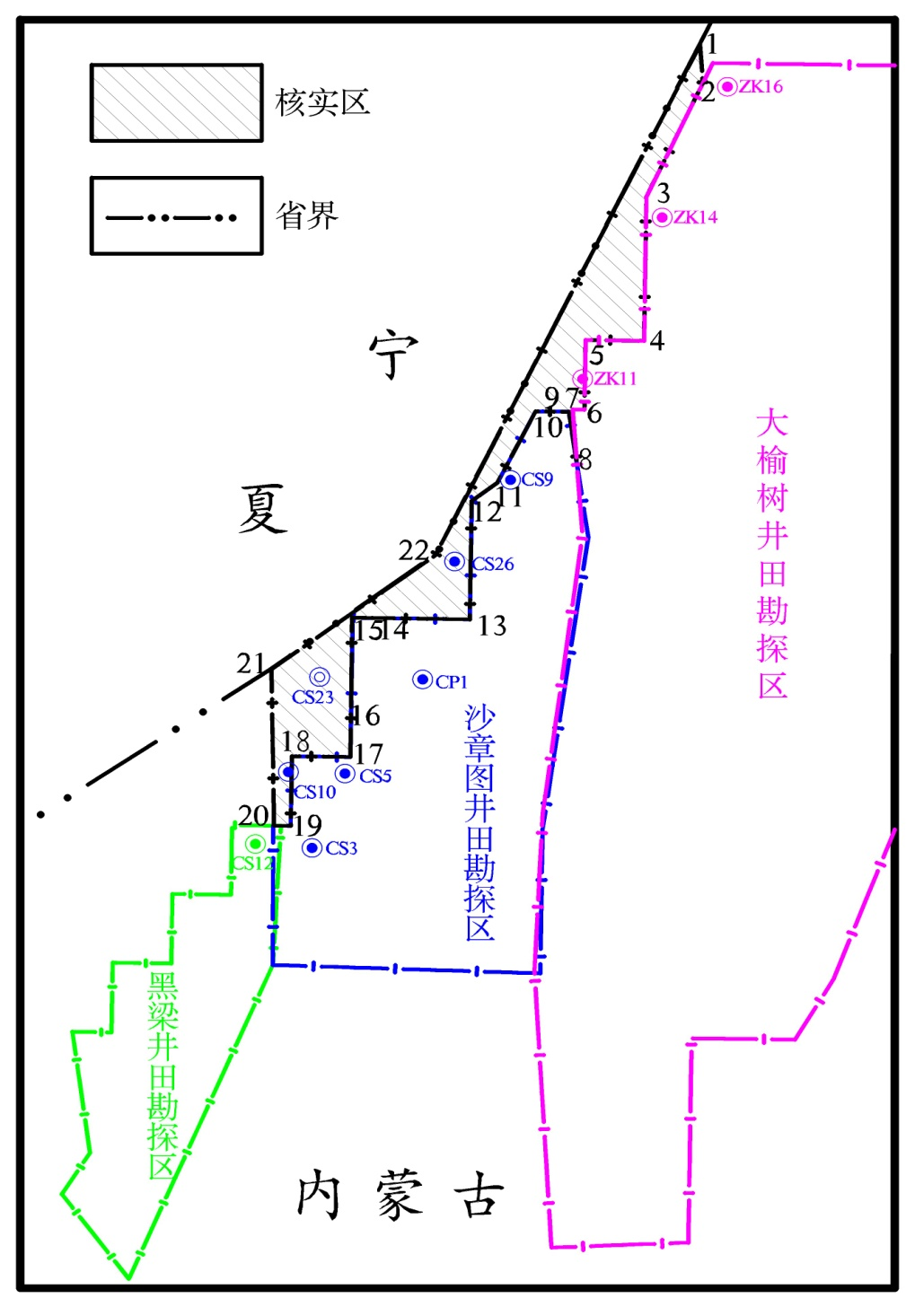

三、以往地质工作概况
核实区以往主要地质工作包括：
1、2005年10月，陕西煤田地质局194队在本地区进行了勘探阶段的工作，并提交了《内蒙古自治区鄂托克前旗黑梁井田煤炭勘探地质报告》。2008年9月17日，国土资源部以“国土资储备字(2008)175号”文对报告备案。本次核实工作利用1个钻孔资料,但未收集到测井资料。
2、2005年10月7日，陕西省煤田地质局194队受鄂托克前旗权辉商贸有限公司委托，在长城三号井田西部进行了勘探阶段工作，并于2008年7月30日提交了《内蒙古鄂托克前旗沙章图井田煤炭勘探地质报告》；2008年9月17日，国土资源部以国土资储备字(2008)174号文对报告备案，截至2008年6月30日，沙章图探矿证范围内共获得970～200m标高范围内煤炭（气煤）资源储量13155万吨，其中（331）4127万吨，（332）2128；另有高硫煤资源量6651万吨，其中（331）1600万吨，（332）1477万吨，（333）3574万吨。本次核实工作利用7个钻孔资料，部分钻孔未收集到测井资料。
3、2012年7月～2012年11月，新矿内蒙能源有限责任公司委托内蒙古自治区煤田地质局151勘探队编制提交了《内蒙古自治区鄂托克前旗大榆树井田煤炭勘探报告》，2013年3月28日，国土资源部以国土资储备字[2013]74号文对报告备案，截至2012年10月31日，勘查许可证平面范围内，标高在560～0m的煤（气煤）查明资源量总量51236万吨，其中：（331）14718万吨；（332）14946万吨；（333）21572万吨，通过评审。另有勘查许可证平面范围内标高在0～-660m之间的煤（气煤）资源量总量32362万吨，其中：（331）41万吨；（332）1445万吨；（333）30876万吨。另有（334）?38233万吨。本次核实工作利用3个钻孔资料为普查期间所施工钻孔。
4、内蒙古煤炭建设工程（集团）总公司提交了《内蒙古自治区煤层气资源调查评价报告》，本次调查评价制定了适宜内蒙古自治区主要煤阶的煤层气资源评价标准，并依此对主要含煤盆地/煤田进行了筛分，优选14个主要含煤盆地（赋煤区）进行了细致评价，共圈定6个煤层气资源远景区、8个有利区、3个目标区。该报告通过内蒙古自治区地质勘查基金管理中心评审，评审编号为“［2015］MT-29”。
本次核实工作区，位于桌子山-贺兰山煤田，被评价为煤层气资源有利区。
四、煤层及煤质
主要含煤地层为二叠系下统山西组(Pls)、石炭系上统太原组(C2t)。
含煤地层总厚度118.01～359.21m，平均211.07m，含煤10层，煤层总厚度7.20～18.94m，平均13.71m，含煤系数6.50%，含可采煤层8层，可采煤层总厚度6.60～15.75m，平均11.27m，可采含煤系数5.33%，占全部煤层总厚83.16%。
本区可采煤层为1、3-1、3、5、8、9-1、9、10煤层，其中3、5、9煤层为全区可采的稳定煤层，3-1、8为大部可采的较稳定煤层，1、、9-1、10为局部可采的不稳定煤层，2、7煤层厚度变化大极不稳定，为不可采煤层。核实区内煤层的自然厚度总体西南部相对较薄，东北部相对较厚，越往东北越靠近沉积中心。
（一）可采煤层
本区可采煤层为1、3-1、3、5、8、9-1、9、10煤层，其中3、5、9煤层为全区可采的稳定煤层，3-1、8为大部可采的较稳定煤层，1、9-1、10为局部可采的不稳定煤层。核实区可采煤层总体北厚南薄，越往东北越靠近沉积中心。
1煤层：位于二叠系下统山西组（P1s）上部，煤层的埋藏深度271.93～1076.04m，平均718.39m。煤层自然厚度0.20-1.54m，平均厚度0.73，可采厚度0.85-1.27m，平均1.08m。
3-1煤层：是3煤层的上分层，位于二叠系下统山西组（P1s）上部，煤层的埋藏深度317～1124.90m，平均761.61m。煤层自然厚度0.20-2.17m，平均厚度1.40m，可采厚度1.07-2.17m，平均1.65m。煤层结构简单，偶含夹矸薄层夹矸，厚0.41m。
3煤层：位于二叠系下统山西组（P1s）上部，煤层的埋藏深度320.26～1127.09m，平均720.17m。煤层自然厚度1.00-3.62m，平均厚度1.70m，可采厚度0.92-2.88m，平均1.49m。煤层结构较简单，在核实区北部含夹矸1-2层，厚0.15-0.53m ，平均0.36m。
5煤层：位于二叠系下统山西组（P1s）中部，煤层埋深322.89～1134.23m，平均727.54m。煤层自然厚度2.30-4.64m，平均厚度3.76m，可采厚度2.19-4.18m，平均3.44m。煤层结构简单，含夹矸0-2层，厚0.18-0.51m ，平均0.29m。5煤层顶板岩性以泥岩为主，厚度0.27～18.45m，平均2.90m。
8煤层：位于石炭系上统太原组（C2 t）上部，煤层埋深364.65～1169.19m，平均742.78m。煤层自然厚度0.40-1.60m，平均厚度0.80m，可采点厚度0.75-1.24m，平均1.04m。
煤层结构简单，个别孔偶见一层薄层夹矸，厚0.15-0.40m ，平均0.28m。
9-1煤层：是9煤上分层，位于石炭系上统太原组（C2t）上部，煤层埋深965.5～1194.82m，平均1105.51m。煤层自然厚度2.05-5.34m，平均3.19m，可采厚度1.88-4.99m，平均2.97m。煤层结构简单，个别孔见一层夹矸，厚0.29-0.35m ，平均0.32m。
9煤层：位于石炭系上统太原组（C2t）上部，煤层埋深387.97～1198.57m，平均766.80m。煤层自然厚度1.18-5.21m，平均3.67m，可采厚度1.18-3.98m，平均3.14m。煤层结构较简单。
10煤层：位于石炭系上统太原组（C2t）第上部，煤层埋深397.95～1206.54m，平均775.32m。煤层自然厚度0.55-1.25m，平均0.92m，可采厚度0.74-1.19m，平均1.01m。煤层结构简单，基本没有夹矸。
（二）煤质
核实区内各煤层的物理性质变化不大，颜色为黑色，层状、块状结构，条带状、线理状结构，少数为致密块状。油脂、玻璃、弱沥青光泽，贝壳状、阶梯状、鳞片状断口。本区各可采煤层镜质组最大发射率平均在0.66～0.70%之间，表明各煤层均属中等变质阶段，为中等变质类型煤。各可采煤层焦渣特征平均为5～6，粘结指数平均为62～75，胶质层厚度（Y）mm为11～17mm，奥亚膨胀度为负膨胀，浮煤挥发分（Vdaf）平均在37.16～39.15%之间。
五、资源储量
本次核实资源量估算范围在（内自然资字[2018]108号）文件提供的核实区范围内，资源量估算范围由27个拐点坐标圈定，面积4.84km2，核实区范围内存在煤层剥蚀边界的，以煤层剥蚀边界为界。参与资源量估算的煤层为1、3-1、3、5、8、9-1、9、10煤层，共计8个煤层，915～37m，最大垂深878m。截止2016年12月31日，核实区总计获得煤炭总资源量7450万吨，全部推断的内蕴经济资源量(333)：可利用资源量1174万吨，含高硫煤357万吨；压覆资源量6276万吨，含高硫煤788万吨。
六、工作程度
经过对以往地质资料的综合分析，确定核实区的勘查程度为普查。

七、资源量需要说明的问题
1、核实区为空白区，此前未提交过报告，也未估算煤炭资源量，本次获得的煤炭资源量全部为新增的资源量。
2、收集的CS12钻孔仅施工至5号煤底板，对9号煤、10号煤没有控制。
3、8煤层CS26、10煤层CP1单点高硫分别为5.50%和4.05%，本次单独估算高硫资源量。9煤层CS9、CS26、CP1、CS5、CS10硫分都高于3%且连片，故单独估算高硫煤资源量。
4、5煤CS5单点灰分超40%为43.38%，本次估算对单点超标不做单独估算。

